Министерство науки и высшего образования РФ

Кафедра ТЕОРЕТИЧЕСКИХ ОСНОВ ЭЛЕКТРОТЕХНИКИ

Лабораторная работа № 4П
по дисциплине «Теоретические основы электротехники»

«Экспериментальное определение намагничивающих сил.
Экспериментальная проверка закона полного тока»

Студент:
Группа:
Бригада:
Подпись студента:
Дата выполнения:
Дата защиты:
Оценка:
Преподаватель:
Подпись преподавателя:

Москва 2025
ЦЕЛЬ РАБОТЫ
Цель работы – экспериментальное определение намагничивающих сил с помощью магнитного пояса, экспериментальная проверка закона полного тока.
Ключевые слова: напряженность магнитного поля; намагничивающая сила; магнитный поток; потокосцепление; закон полного тока; магнитный пояс (пояс Роговского).

ТЕОРЕТИЧЕСКАЯ СПРАВКА
Основу исследования и расчета магнитного поля составляет закон полного тока и закон непрерывности линий магнитной индукции . Закон полного тока устанавливает связь между электрическим током и напряженностью магнитного поля: линейный интеграл напряженности магнитного поля по любому замкнутому контуру l равен полному току сквозь поверхность S, ограниченную этим контуром.
Линейный интеграл напряженности магнитного поля по замкнутому контуру l (циркуляцию напряженности магнитного поля вдоль контура l), называют намагничивающей силой вдоль этого контура. Намагничивающую силу принято обозначать буквой , т. е. .
Если интегрирование проводится по контуру, не охватывающему ток, то и можно ввести скалярную функцию (скалярный магнитный потенциал), градиент которой пропорционален вектору Н: . Магнитное напряжение определяют как разность магнитных потенциалов . При условии магнитное напряжение является однозначной функцией.
В том случае, если контур, по которому производится интегрирование, охватывает ток, то разность магнитных потенциалов является неоднозначной функцией: .
В технике магнитных измерений для определения магнитного напряжения широко используется «пояс Роговского», представляющий собой гибкую ленту с равномерно нанесенной обмоткой. При изменении потокосцепления во времени напряжение на выводах обмотки оказывается пропорционально магнитному напряжению между точками, в которых находятся концы пояса.
Пусть "пояс Роговского" замкнут кольцом вокруг одиночного провода с током (рис. 1). Длина пояса , поперечное сечение , число витков равномерно нанесенной обмотки .
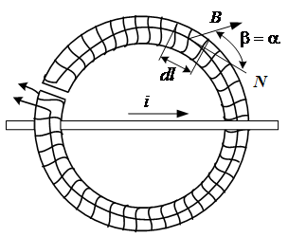
Рис. 1
Пусть – число витков обмотки на единицу длины магнитного пояса, – элемент длины пояса, - угол между элементом и вектором магнитной индукции в месте расположения . Ввиду малости площади сечения (пояс изготавливается тонким) можно считать индукцию В магнитного поля, обусловленную током i, в каждом сечении одинаковой. Выбрав сечение так, чтобы его нормаль совпадала с направлением , получим магнитный поток через сечение : , где – углы между направлением вектора В и нормалью к поверхности элемента . Потокосцепление с витками на элементе пояса: .
Полное потокосцепление обмотки пояса пропорционально :
.
Коэффициент пропорциональности определяется по конструктивным данным пояса. Задача измерения сводится к задаче измерения .
Если пояс пропустить через катушку с известным числом витков w и током (рис. 2, а), тогда потокосцепление взаимоиндукции пояса .
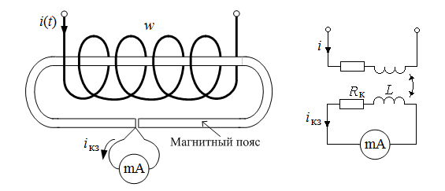
а) б)
Рис. 2

При синусоидальном токе в катушке амплитуду потокосцепления определяют по действующему значению тока короткозамкнутой обмотки пояса. Используя расчетную схему (рис 2,б) и составив уравнение , можно показать, что , где – измеренное миллиамперметром действующее значение тока короткозамкнутой обмотки пояса, – активное сопротивление обмотки магнитного пояса и измерительной цепи миллиамперметра, – индуктивность обмотки магнитного пояса. Следовательно, .
Коэффициент пропорциональности называется постоянной системы «магнитный пояс – измерительный прибор» и определяется на основе эксперимента путем измерения тока в опыте с известной намагничивающей силой катушки. Для контура, сцепленного со всеми w витками катушки с известным током I, намагничивающая сила . Тогда , намагничивающая сила .

ПОДГОТОВКА К РАБОТЕ
Вопросы для допуска студентов к работе и ее защиты
- Какие ограничения надо наложить на выбор пути интегрирования вектора напряженности магнитного поля, чтобы его скалярный потенциал был однозначным?
- Если замкнутый пояс внести в магнитное поле и при этом ни один ток с ним не будет сцеплен, то Ψ=0. Чему будет равно действующее значение тока в короткозамкнутой обмотке пояса?
- По технологии изготовления пояса количество слоев обмотки должно быть четным (обычно два) и подводящие провода обмотки должны быть перевиты. Почему должны быть выполнены эти требования?
- «Пояс Роговского» используют в качестве воздушного трансформатора тока. Как измерить с помощью магнитного пояса действующее значение переменного тока в проводе? Можно ли таким же образом измерить постоянный ток?
- Как экспериментально определить число витков w_{x} индуктивной катушки, используя схему на рис. 3?
- Почему большее значение тока I_{кз} соответствует согласному включению катушек (рис. 4)?
- Выведите формулу для экспериментального определения амплитуды потокосцепления с помощью «пояса Роговского».
- От каких параметров зависит постоянная системы «магнитный пояс – измерительный прибор» и как ее определить экспериментально?

РАБОЧЕЕ ЗАДАНИЕ
- Собрать электрическую схему для определения постоянной системы магнитный пояс – мультиметр по схеме, приведенной на рис. 3. Включить в схему катушку с известным числом витков w. Переключатель форма функционального генератора установить в положение . Установить значение частоты f=100 Гц.
- Выполнить измерения действующего значения тока i_{кз} магнитного пояса для 3-х значений тока в катушке. Выполнить расчеты, указанные в протоколе измерений.
- Включить в схему (рис. 3) катушку с неизвестным числом витков w_{x}. Выполнить измерения действующих значений тока в катушке I и тока I_{кз} магнитного пояса. Измеренные величины занести в протокол.
- Рассчитать число витков катушки.
- Выполнить измерения по проверке закона полного тока в экспериментах, указанных в п.п. 3, 4 протокола измерений (рис. 4, рис. 5).

ПРОТОКОЛ ИЗМЕРЕНИЙ К ЛАБОРАТОРНОЙ РАБОТЕ №4П

1. Определения постоянной системы «магнитный пояс – мультиметр».
Катушка w= витков.
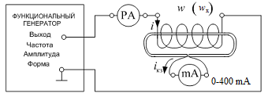
Рис. 3

, мА | , мА | , мА | ,  мА | ,  мА | ,  мА | , мА | , мА | , мА
= ; = ; = ;
= .
2. Определения числа витков катушки w_{x}.
мА; мА; = витков.
3. Проверка закона полного тока при последовательном соединении двух катушек.
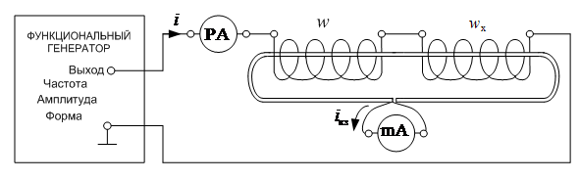
Рис. 4

Катушки включены согласно |  | Катушки включены встречно
= мА  = | = мА  = | = мА  = | = мА  =

Примечание. Большее значение тока I_{кз} соответствует согласному включению.

4. Измерение намагничивающей силы на участках контура внутри и вне катушки без и с ферромагнитным сердечником.
Катушка w= витков.

I₁= _____ мA
= мА | = мА | = мА

I=I₁= _____ мA
= мА | = мА | = мА
Рис. 5

5. Вычисление по опытным данным намагничивающих сил участков:

а) без сердечника

б) с сердечником

6. Проверка для измерений п. 5 F=F′+F′′:

а) без сердечника

б) с сердечником

Вывод:

ЛИТЕРАТУРА
1. Бутырин, П. А. Теоретические основы электротехники: [в 3-х ч.]. Ч. 3: учебник для реализации основных образовательных программ высшего образования по направлению 13.03.02 "Электроэнергетика и электротехника" / П. А. Бутырин, Нац. исслед. ун-т "МЭИ" (НИУ"МЭИ"). – М.: Изд-во МЭИ, 2019. – 400 с. – URL: http://elib.mpei.ru/elib/view.php?id=10704. – ISBN 978-5-7046-2064-8. – ISBN 978-5-7046-2063-1.
2. Сборник задач по теоретическим основам электротехники. В 2-х т. Т. 2. Электрические цепи с распределенными параметрами. Электромагнитное поле: учебное пособие для вузов по направлениям "Электроэнергетика и электротехника", "Электроника и наноэлектроника" / П. А. Бутырин, [и др.]; ред. П. А. Бутырин. – М.: Издательский дом МЭИ, 2012. – 571 с. – URL: http://elib.mpei.ru/elib/view.php?id=4242. – ISBN 978-5-383-00658-0. – ISBN 978-5-383-00627-6.

